**Муниципальное бюджетное дошкольное образовательное учреждение**

**«Детский сад комбинированного вида № 25»**

Утверждаю:

Заведующая МБДОУ «Д/с № 25»

Длужевская Р.Г. ________

**«___»___________ 2024г.**

**Проект**

**«Цветочная Семь-Я»**

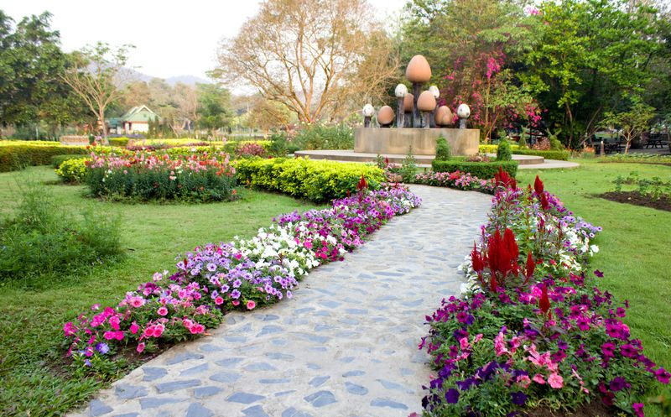

**Разработано:**

**старшим воспитателем**

**Шмаковой З.В.**

**2024 год**



**Информационная карта проекта**

*Название проекта:* «Цветочная Семь - Я»

*Тип:* Практико-ориентированный, посвящённый году семьи.

*Вид:*Творческий.

*Сроки реализации проекта:* апрель 2024г. – август 2024 г.

*Руководитель проекта:* Шмакова З.В. – старший воспитатель

*Участники проекта*: педагоги, дети, родители

*Проблема:*

* состояние территории требует красочного, цветочного отображения настроения Года Семьи и всех участников образовательных отношений.

**Актуальность**

Территория дошкольного учреждения – это его своеобразная визитная

карточка. Как театр начинается с вешалки, так и детский сад начинается с территории. Любой посетитель, ступив на территорию ДОУ, обращает внимание на его ухоженность. Считаем необходимым сделать так, чтобы взгляд тех, кто придет к нам в детский сад, радовали разноцветные, цветочные тропинки вдоль бордюр по территории ДОУ и дополнительно на прогулочных участках, чтобы все сразу было понятно - здесь живут и работают люди, для которых детский сад не просто место работы, а родной дом, который хочется сделать уютным и комфортным.

Данный проект даст возможность не только сделать нашу территорию красивой и оригинальной, но и полезной для всестороннего развития детей, окажет воспитательное воздействие на детей дошкольного возраста, отобразит индивидуальность каждой возрастной группы ДОУ и подчеркнёт настроение 2024 года, как Года Семьи, т.к. основой в создании цветочных тропинок будет «разноцветная радуга, как символ семьи – «Семь – Я» Благоустройство территории нашего детского сада - это очень приятный творческий процесс, который приносит в нашу жизнь море ярких положительных эмоций. Благоустройством и озеленением мы занимаемся самостоятельно, хотя это тяжело требует сил и терпения. Помощь оказывают родители наших воспитанников, которые активно принимают участие в благоустройстве территории детского сада.

**Цель проекта:**

Благоустройство и озеленение территории детского сада, создание условий для экологического и нравственного воспитания детей.

**Задачи:**

1. Создание экологически благоприятной среды на территории ДОУ.

2. Содействие сотрудничеству детей и взрослых.

3. Привлечение родителей для создания комфортной ландшафтной зоны.

4. Воспитание у детей экологической культуры и положительного

отношения к труду.

5. Создание индивидуального стиля ДОУ.

**Участники проекта:**

сотрудники ДОУ, дети, родители.

**Стратегия реализации проекта:**

〉 Отобразить в оформление цветочных тропинок, что – «2024 год – год Семьи», через создание композиций из растений 7-ми цветов радуги («Семь – Я»).

〉 Создание общего стиля территории дошкольного учреждения.

〉 Активизация и развитие творческого потенциала педагогов и

родителей.

〉 Создание единого пространства педагогов, родителей и детей.

**Ожидаемые результаты:**

〉 Эстетическое оформление зон озеленения и цветения.

〉 Повышение уровня экологической культуры всех участников воспитательно–образовательного процесса.

〉 Привлечение родителей к благоустройству и озеленению территории дошкольного учреждения.

**План реализации проекта «Цветочная Семь-Я»**

**1 этап Подготовительный:**

1. родительское собрание;

2. изучение литературы по ландшафтному дизайну, опыта работы других образовательных учреждений;

3. постановка целей и задач проекта;

4. определение объема работы;

5. разработка плана-схемы расположения цветов и других растений 7-ми цветов, отображая роль и значение проекта «Цветочная Семь-Я»

**2 этап Реализация проекта:**

1. Привлечение родителей (подбор и подготовка семян (7 цветов) и посадка рассады цветов).

2. Создание семицветной схемы «цветочных тропинок»

3. Совместная деятельность родителей и педагогов по благоустройству территории детского сада:

- высадка рассады на цветочные тропинки,

- творческое оформление цветочных тропинок;

- посадка кустарников и цветов между участками,

- дополнение к дизайну цветочных тропинок малых форм, других цветочных клумб.

4. Совместная трудовая деятельность детей и педагогов: разработка цветочных тропинок, высадка рассады цветов, полив, размещение табличек с названием цветов, прополка.

**2 этап Заключительный:**

- смотр – конкурс «Лучшая цветочная Семь-Я»

- оформление фотовыставки;

- презентация видеоролика о проделанной работе на родительском собрании.

**Результаты деятельности по проекту:**

〉 Повышение качественного уровня благоустройства и озеленения территории детского сада как объекта, формирующего облик города;

〉 Превращение зеленых зон территории ДОУ в объекты, имеющие образовательное, воспитательное, санитарно-гигиеническое и культурное значение с широким использованием элементов ландшафтного дизайна и разнообразного ассортимента декоративно - цветущих растений;

〉 Повышение уровня сознательности и ответственности педагогов, родителей, воспитанников к вопросам благоустройства, обеспечения чистоты и порядка, сохранению и приумножению зеленых насаждений на территории

ДОУ;

〉 Развитие познавательной активности дошкольников через трудовую и

опытническую деятельность;

〉 Повышение уровня экологической культуры педагогов, воспитанников

и родителей.

**Выводы и практическая значимость проекта:**

1.Создан свой - уникальный имидж детского сада который является – визитной карточкой образовательного учреждения;

2. Произошло значительное увеличение зеленого фонда, творческое оформление территории ДОУ, реализован – план – проект «2024 год – год Семьи».

Проект создания цветочных тропинок в стили семи цветов радуги помог решить задачи эстетического, нравственного и физического воспитания детей через знакомство с окружающим растительным миром; создать комфортные условия для развития детей. А также позволил осуществить активизацию творческого потенциала по созданию благоприятных условий для пребывания детей в дошкольном учреждении.

Родители и педагоги, объединив усилия, создали для детей интересную

среду, позволяющую играть, отдыхать, заниматься познавательной и трудовой деятельностью:

- укрепилась заинтересованность родителей в сотрудничестве с детским садом;

- территория ДОУ стала необычной и яркой, не похожей на другие ДОУ.

- дети проявляют творческую активность в познании окружающего мира.

Родители, принимающие участие в проектной деятельности дошкольного учреждения:

• наладили тесный контакт не только со своим ребёнком, но и с коллективом родителей и детей ДОУ;

• получили возможность принять активное участие в жизни ДОУ;

• смогли реализовать свои творческие способности.

Таким образом, проект «Цветочная Семь-Я» помог решить задачи эстетического, умственного, нравственного и физического воспитания детей

через знакомство с окружающим растительным миром; создать комфортные

условия для прогулок детей. А также позволил осуществить активизацию творческого потенциала педагогического и родительского коллектива по созданию благоприятных условий для пребывания детей в дошкольном учреждении.

**Перспективы на будущее:**

Для того, чтобы территория детского сада соответствовала задуманному предстоит еще много сделать. В перспективах на будущее

- создание тропы здоровья, метеолаборатории, птичьей столовой, альпийской горки и т.д.

